
Об утверждении Плана по управлению пастбищами и их использованию по Айыртаускому сельскому округу на 2023-2024 годы
Решение Уланского районного маслихата Восточно-Казахстанской области от 9 июня 2023 года № 28
В соответствии со статьями 8, 13 Закона Республики Казахстан "О пастбищах" от 20 февраля 2017 года, подпунктом 15) пункта 1 статьи 6 Закона Республики Казахстан от 23 января 2001 года "О местном государственном управлении и самоуправлении в Республике Казахстан", Уланский районный маслихат РЕШИЛ:
1. Утвердить План по управлению пастбищами и их использованию по Айыртаускому сельскому округу на 2023-2024 годы, согласно приложению к настоящему решению.
2. Настоящее решение вводится в действие по истечении десяти календарных дней после дня его первого официального опубликования.
Председатель Уланского районного маслихата | Г. Калиева
Приложениек решению
План по управлению пастбищами и ихиспользованию по Айыртаускому сельскому округуна 2023-2024 гг.
План по управлению пастбищами и их использованию по Айыртаускому сельскому округуна 2021-2022 годы (далее - План) разработан в соответствии с Законом Республики Казахстан "О местном государственном управлении и самоуправлении в Республике Казахстан"от 23 января 2001 года, Законом Республики Казахстан "О пастбищах"от 20 февраля 2017 года, приказом Заместителя Премьер-Министра Республики Казахстан - Министра сельского хозяйства Республики Казахстан от 24 апреля 2017 года № 173 "Об утверждении Правил рационального использования пастбищ" (зарегистрирован в Реестре государственной регистрации нормативных правовых актов № 15090), приказом Министра сельского хозяйства Республики Казахстан от 14 апреля 2015 года № 3-3/332 "Об утверждении предельно допустимой нормы нагрузки на общую площадь пастбищ" (зарегистрирован в Реестре государственной регистрации нормативных правовых актов № 11064).
Для организации плана по управлению пастбищами и их использованию составлена:
- схема расположения пастбищ на территории Айыртауского сельского округа в разрезе категории земель, собственников земельных участков и землепользователей (приложение 1);
- приемлемые схемы пастбищеоборотов (приложение 2);
- карта с обозначением внешних и внутренних границ и площадей пастбищ (приложение 3);
- схема доступапастбищепользователей к водным источникам (приложение 4);
- схема перераспределения пастбищ для размещения поголовья сельскохозяйственных животных физических и юридических лиц у которых отсутствуют пастбища и перемещение его на предоставляемые участки (приложение 5);
- схема размещения поголовья сельскохозяйственных животных на отгонных пастбищах физических и юридических лиц (приложение 6);
- календарный график по использованию пастбищ, устанавливающий сезонные маршруты выпаса и передвижения сельскохозяйственных животных (приложение 7).
План принят с учетом сведений о состоянии геоботанического обследования пастбищ, сведений о ветеринарно-санитарных объектах, данных о численности поголовья сельскохозяйственных животных с указанием их владельцев - пастбищепользователей, физических и (или) юридических лиц, данных о количестве гуртов, отар, табунов, сформированных по видам и половозрастным группам сельскохозяйственных животных, сведений о формировании поголовья сельскохозяйственных животных для выпаса на отгонных пастбищах, особенностей выпаса сельскохозяйственных животных на культурных и аридных пастбищах, сведений о сервитутах для прогона скота и иных данных, предоставленных государственными органами, физическими и (или) юридическими лицами.
Айыртауский сельский округ расположен в центральной части Уланского района, в горно-степной, сухостепнойзоне. Горно-степная зона подразделяется на горную лугово-степную, предгорную степную умеренно-влажную и степную умеренно засушливуюподзоны. Климат умеренно-засушливый, умеренно жаркий, со среднегодовым количеством осадков 360-390 мм. Температура воздуха самая низкая –45, самая высокая +40. Среднегодовая температура +10. Относительная влажность 68 %. Преобладают ветры юго-восточные и северо-западного направления, со среднегодовой скоростью 2,7 м/сек.
Почвы темно-каштановые, горные черноземы южные, черноземы обыкновенные, черноземы южные, горные черноземы выщелоченные и обыкновенные.
Растительный покров представляет собой: ковыльно-типчаково-полынные, ковыльно-типчаково-разнотравные, разнотравно-злаковые, мягкостебельные и кустарниково-дерновинно-злаковые с разнотравьем.
Устойчивый снежный покров устанавливается в середине ноября, сходит в первой декаде апреля. Продолжительность безморозного периода 130-150 дней.
Гидрография представляет собой бассейн реки Иртыш. Наиболее крупные реки: Уланка, Дресвянка, Узун Булак и множества других рек и ручьев.
Административный центр селоАйыртаунаходится в 16,5 км к югу-западу от районного центрапоселкаКасымаКайсенова.
Айыртауский сельский округ занимает 37905,1 гектар площади, в том числе: пашни – 11116,6 гектар, пастбища – 21965,2 гектар, сенокосы – 1426,1гектар.
По категориям земли подразделяются на:
земли сельскохозяйственного назначения – 33810,8гектар;
земли населенных пунктов –4008,1гектар;
земли промышленности, транспорта, связи, для нужд космической деятельности, обороны, национальной безопасности и иного несельскохозяйственного назначения– 86,1 гектар;
земли запаса - 9404 гектар.
На 1 октября 2023 года в Айыртауском сельском округе поголовье сельскохозяйственных животных составляет: крупного рогатого скота 3807 голов, из них маточное поголовье 3807 голов, мелкого рогатого скота 1696 голов, лошадей 2591 голов (таблица № 1).
таблица № 1
№ | Сельский округ | население |  |  |  | к/х и ТОО |  |  |  | Всего:
№ | Сельский округ | КРС |  | МРС | Лошади | КРС |  | МРС | Лошади | КРС |  | МРС | Лошади
№ | Сельский округ | всего | в том числе дойные | МРС | Лошади | всего | в том числе дойные | МРС | Лошади | всего | в том числе дойные | МРС | Лошади
1 | Айыртауский | 2540 | 1747 | 4535 | 1200 | 2465 | 1471 | 3090 | 2057 | 5005 | 3218 | 7625 | 3257
Для ветеринарного обслуживания сельскохозяйственных животных и птиц в округе организовано: ветеринарных пунктов – 1, скотомогильников – 2.
Для обеспечения сельскохозяйственных животных по Айыртаускому сельскому округу имеются всего 21695,2 гектар пастбищных угодий, в черте населенных пунктов числится 3401 гектар пастбищ.
На основании вышеизложенного, согласно статьи 15 Закона Республики Казахстан "О пастбищах" для нужд местного населения Айыртауского сельского округа по содержанию маточного (дойного) поголовья сельскохозяйственных животных при имеющихся пастбищных угодьях населенного пункта в размере 3401 гектар, потребность составляет 4460 гектар (таблица № 2), которое планируется восполнить за счет стойлового содержания животных.
таблица № 2
№ | Сельский округ | Площадь пастбищ, (га) | Наличие дойных коров (гол.) | Норма потребности пастбищна 1 гол., (га) | Потребность пастбищ,(га) | Нехватка, (га)
1 | Айыртауский | 3401 | 1747 | 4,5 | 7861 | 4460
Для выпаса скота местного населения Айыртауского сельского округа предоставлено 3401 гектар.
Имеется потребность пастбищных угодий по выпасу других сельскохозяйственных животных местного населения в размере 19642,5 гектар, при норме нагрузки на голову согласно манжетко-злаковые с участием кобрезиевых лугов КРС – 5,4 га/гол., МРС – 0,9 га/гол., лошадей – 4,5 га/гол (таблица № 3).
таблица № 3
№ | Сельский округ | население |  |  | Норма потребности пастбищ на 1 гол., (га) |  |  | Потребность пастбищ,(га) |  |  |  | Предоставлено для выпаса скота | Нехватка, (га)
№ | Сельский округ | КРС | МРС | Лошади
 |  |  |  |  | КРС | МРС | Лошади | КРС | МРС | Лошади | Итого (га) | Предоставлено для выпаса скота | Нехватка, (га)
1 | Айыртауский | 703 | 4535 | 1200 | 4,5 | 0,9 | 5,4 | 3177 | 4081 | 6480 | 13738 | 3401 | 10337
Сложившуюся потребность пастбищных угодий в размере 10337 гектар необходимо восполнить за счет выпаса сельскохозяйственных животных населения на отгонных пастбищах учетного квартала 05-079-015.
Поголовье в ТОО, крестьянских и фермерских хозяйствах Айыртауского сельского округа составляет: крупного рогатого скота 2465, голов,мелкого рогатого скота 3090 голов, лошадей 2057 голов (таблица № 4).
таблица № 4
№ | Сельский округ | Наличие скота по видам, (гол) |  |  | Норма потребности пастбищ на 1 гол., (га) |  |  | Потребность пастбищ,(га)
№ | Сельский округ | КРС | МРС | Лошади | КРС | МРС | Лошади | КРС | МРС | Лошади | Итого (га)
1 | Айыртауский | 2465 | 3090 | 2057 | 4,5 | 0,9 | 5,4 | 11092 | 2781 | 11108 | 24981
Площадь пастбищ ТОО, крестьянских и фермерских хозяйств составляет 18478,7гектар. Сложившуюся потребность пастбищных угодий ТОО, крестьянских и фермерских хозяйств в размере 6502,3 гектар необходимо также восполнить за счет земель запаса и кормовой базы сельскохозяйственных формирований.
Приложение1
к Плану по управлению
пастбищами и их
использованию
в Айыртауском сельском округе
на 2023-2024 годы
Схема (карта) расположения пастбищ на территории Айыртауского сельского округа в разрезе категорий земель, собственников земельных участков и землепользователей на основании правоустанавливающих документов
Годы | Участки
Годы | 1 | 2 | 3
1 | выпас | выпас | отдых
2 | выпас | отдых | выпас
Список собственников земельных участков, прилагаемый к схеме (карте) расположения пастбищ Айыртауского сельского округа
№ | Наименование собственника | Площадь пастбищ (га) | Наличие скота по видам (голов)
№ | Наименование собственника | Площадь пастбищ (га) | КРС | МРС | Лошади
1 | Ахметжанов Кабдулла Бигалиевич | 52 | 0 | 0 | 0
2 | Ешенгазинов Ерлан Орынканович | 0,36 | 6 | 0 | 0
3 | Темирханов Базарбек Темирханович | 0,20 | 0 | 0 | 0
4 | Товарищество с ограниченной ответственностью "Бастау 41" | 60,4 | 60 | 300 | 20
5 | Усен Турсынхан | 26,6 | 130 | 300 | 5
Список землепользователей земельных участков, прилагаемый к схеме (карте) расположения пастбищ Айыртауского сельского округа
№ | Наименование землепользователя | Площадь пастбищ (га) | Наличие скота по видам (голов)
№ | Наименование землепользователя | Площадь пастбищ (га) | КРС | МРС | Лошади
1 | Алексеев Владимир Иванович | 26,4 | 0 | 0 | 0
2 | АсубаевБакытСлямгалиевич | 606,4 | 222 | 0 | 0
3 | АсубаеваУмит | 22,8 | 0 | 0 | 0
4 | АхановҚуанышбекАйдарович | 0,9 | 0 | 0 | 0
5 | Ахметов Мухтаркан | 88,4 | 0 | 0 | 0
6 | БегалиевАлтынбекШарифович | 659,1 | 0 | 0 | 0
7 | БейсхановаШынарМухаметкалиевна | 109,6 | 0 | 0 | 239
8 | БытиковЕрмекСембаевич | 1,6 | 0 | 0 | 0
9 | Гасанов ФирузАхунбалаОглы | 9,9 | 0 | 0 | 0
10 | ДандыбаеваНагима | 464,5 | 0 | 0 | 0
11 | ИскаковМанарбекҚылымханұлы | 173 | 0 | 0 | 0
12 | КамалитдиновҚайырбекМәулітжанұлы | 45 | 0 | 0 | 0
13 | КантарбаевМухамеджан Рустемович | 41,1 | 0 | 0 | 0
14 | КапкеновТурлыбек | 289,4 | 0 | 0 | 0
15 | КоноплҰваАлефтинаАриановна | 26,4 | 36 | 0 | 0
16 | ҚожахановЕрболатЕскендірұлы | 32 | 0 | 0 | 0
17 | МихейлисЗакенАхметовна | 49,8 | 7 | 30 | 70
18 | МурсалимовЕсенбек Мубаракович | 304,2 | 0 | 0 | 0
19 | Мусин ДуманайМұратұлы | 2280,5 | 0 | 0 | 0
20 | Мусин СерикАшимжанович | 80 | 0 | 0 | 0
21 | Мусина БактыгульРамазановна | 329 | 279 | 1300 | 345
22 | НурсеиловСерикТемирханович | 436,3 | 0 | 0 | 0
23 | ОспановТулегенКамалдинович | 567,7 | 0 | 0 | 0
24 | РагызбаеваКорланНургожаевна | 277,3 | 70 | 150 | 60
25 | РежабалиевИлхамжанМамадалиевич | 68,1 | 192 | 0 | 3
26 | СабиеваМанчукШарипхановна | 26 | 6 | 0 | 0
27 | Сейфулла Али | 464,5 | 155 | 178 | 200
28 | СембаевАдилжанЖиеншенович | 88,4 | 61 | 0 | 15
29 | Сулейменова ШаймаруанСоциянерқызы | 254,6 | 25 | 70 | 0
30 | СултамбековаБотагозЕрмеккызы | 464,5 | 0 | 0 | 0
31 | ТемирхановБазарбекТемирханович | 158,5 | 0 | 0 | 0
32 | Товарищество с ограниченной ответственностью "Нұрали-Санияз" | 1526,7 | 150 | 0 | 0
33 | Товарищество с ограниченной ответственностью "Уланская МТС" | 2190,5 | 0 | 0 | 0
34 | Товарищество с ограниченной ответственностью"Каменское SP" | 389,1 | 0 | 0 | 0
35 | ТүсіповАқылбекКәрімұлы | 154 | 6 | 23 | 0
36 | ЧайхинБолатЧайхинович | 12,8 | 0 | 0 | 0
37 | ШаиховСәбитҚабышұлы | 104,8 | 28 | 14 | 4
38 | ШарипхановСерікбекСайлаұбеқұлы | 51,4 | 0 | 14 | 0
Расшифровка аббревиатур:
КРС-крупный рогатый скот;
МРС-мелкий рогатый скот.
Приложение 2
к Плану по управлению
пастбищами и их
использованию
в Айыртауском сельском округе
на 2023-2024 годы
Приемлемыесхемы пастбищеоборотов

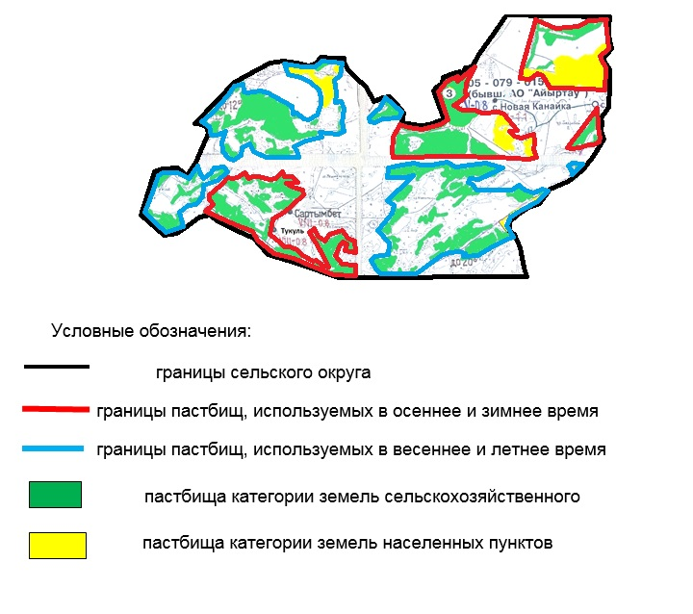

Приложение 3
к Плану по управлению
пастбищами и их
использованию
в Айыртауском сельском округе
на 2023-2024 годы
Карта с обозначением внешних и внутренних границ и площадей пастбищ

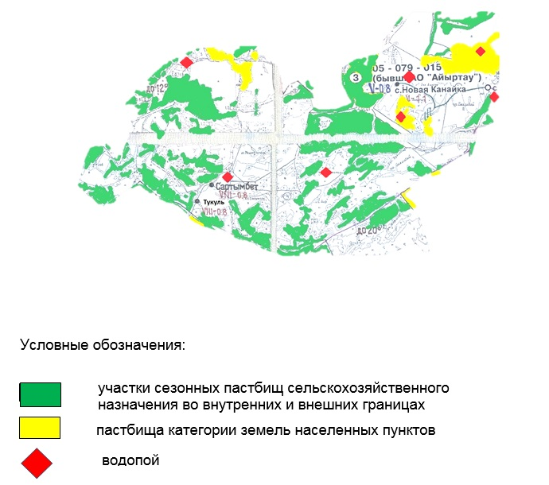

Приложение 4
к Плану по управлению
пастбищами и их
использованию
в Айыртауском сельском округе
на 2023-2024 годы
Схема доступа пастбищепользователей к водным источникам

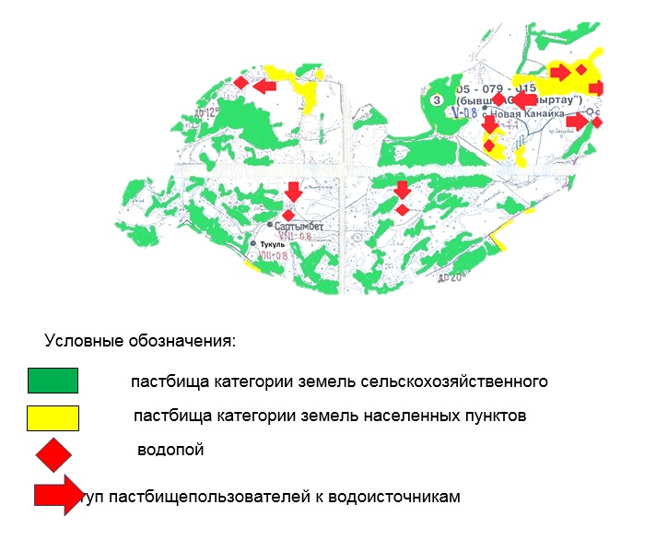

Приложение 5
к Плану по управлению
пастбищами и их
использованию
в Айыртауском сельском округе
на 2023-2024 годы
Схема перераспределения пастбищ для размещения поголовья сельскохозяйственных животных физических и юридических лиц у которых отсутствуют пастбища и перемещение его на предоставляемые участки

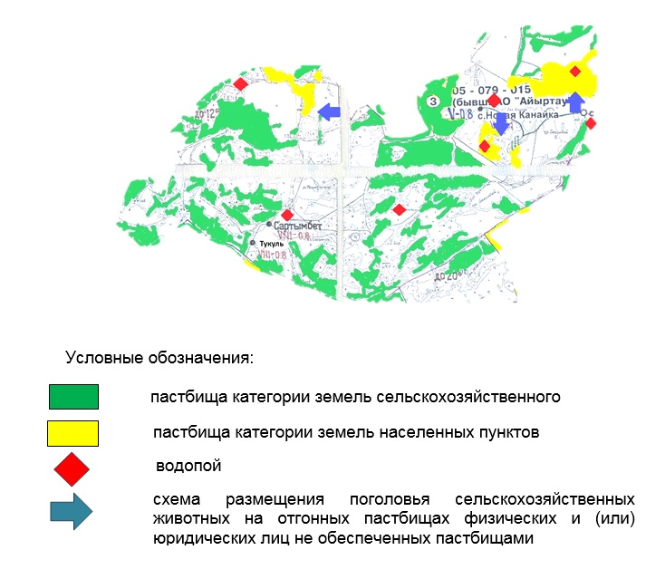

Приложение 6
к Плану по управлению
пастбищами и их
использованию
в Айыртауском сельском округе
на 2023-2024 годы
Схема размещения поголовья сельскохозяйственных животных на отгонных пастбищах физических и юридических лиц

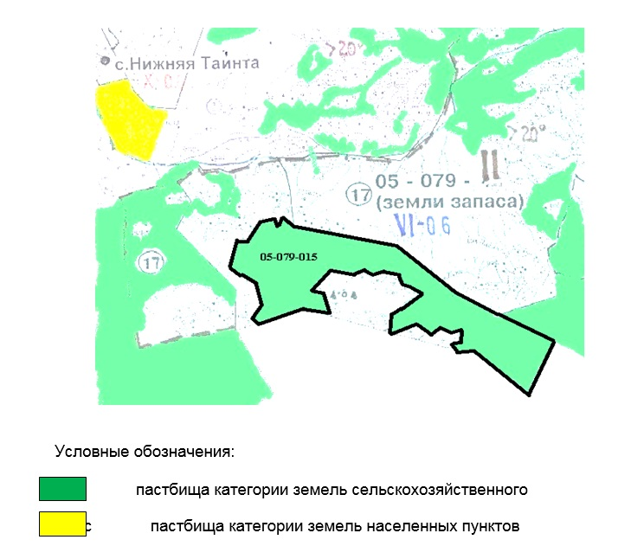

Приложение 7
к Плану по управлению
пастбищами и их
использованию
в Айыртауском сельском округе
на 2023-2024 годы
Календарный график по использованию пастбищ, устанавливающий сезонные маршруты выпаса и передвижения сельскохозяйственных животных
Сельский округ | Срок выгона скота на отгонные пастбища | Срок возврата животных с отгонных пастбищ
Айыртауский | апрель - май | сентябрь - октябрь

© 2012. РГП на ПХВ «Институт законодательства и правовой информации Республики Казахстан» Министерства юстиции Республики Казахстан

